

Université des Sciences et de la Technologie HOUARI BOUMEDIENE
Faculté d’Électronique et d'Informatique
Département d'Informatique

Module : Représentation de connaissances et Raisonnement

TP3 : Implémentation d'algorithme de construction d’extensions
Logique des défauts

Réalisé par :
Ait Bachir Samy
Benchenouf Mohamed

Introduction
Il a été demandé dans le cadre de ce TP d'implémenter l'algorithme de construction d’extensions de la logique des défauts.

Définitions

Logique des défauts
La logique des défauts (Reiter 1980) de base sur la notion de règles de défauts. Un défaut est une règle de la forme :
a : b1,b2,….bn
c
- a est appelé prérequis.
- b1, b2, b3…,bn sont appelés justificatifs.
- c est appelé conséquent.

Extension
Une extension E est un ensemble de formule déductivement clos, contenant les formules du monde du théorème, ainsi que les formules déduite à partir de l'application des défauts.

Environnement de Travail
- Système d'exploitation : Ubuntu 14.04 Trusty Tahr x64
- Noyau GNU/Linux : 3.13.0-51-generic
- Processeur : Intel® Core™ i5-3210M CPU @ 2.50GHz × 4
- Mémoire vive : 4Go
- Environnement de développement intégré : Eclipse 4.4 "Luna"
- JDK : 1.7
- Bureautique : LibreOffice 4.4 Writer, LibreOffice 4.4 Calc.

Conception
La conception du programme est présentée dans le diagramme de classes simplifié suivant :
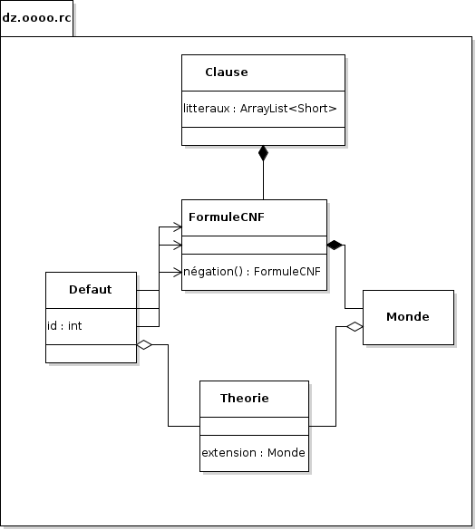Figure 1: Diagramme de classes simplifié du projet

Les formules utilisées dans ce projet sont limitées aux formules CNF d'ordre 0. Une formule CNF ( Conjunctive Normal Form, ou forme normale conjonctive en français ), est composée de clauses reliés par des conjonctions (ET). Les clauses sont quant à elles composées de littéraux ( représentant les valeurs atomiques ) reliés par des disjonctions (OU).
Deux méthodes sont mentionnées dans le diagramme de classes :
- négation : méthode de la classe FormuleCNF, qui génère une formule CNF qui représente la négation de la formule de base.
- extension: méthode de génération d'extensions, de la classe Theorie.

Implémentation
L'implémentation de projet a été effectuée en Java, et ce afin de profiter de l'avantage de la programmation orienté objets.
En plus des classes présentes dans le diagramme de classes, une dernière classe est ajoutée, il s'agit de la classe ClasseMain, qui ne contient que la méthode main, par laquelle commence le programme.
Deux méthodes méthodes complètement pensées existent dans le projet, les deux méthodes figurent dans le diagramme de classes simplifié (figure1), ces méthodes sont :

La méthode “negation”
Le méthode négation, comme il est dit dans le chapitre de conception, est une méthode de la classe FormuleCNF, qui renvoie une formule CNF représentant la négation de la formule actuelle.
Pour ce faire, la méthode traduit les clauses de la formule en chaîne de caractères, en remplaçant chaque littéral par sa négation, et en ajoutant explicitement les sous chaînes « OR » et « AND » pour séparer les littéraux d'une même clause, et les clauses entre elles respectivement.
Par la suite, la méthode remplace toutes les sous chaînes de caractères « AND » par la sous chaîne « OR » et vice versa.
Finalement il ne reste plus à la méthode qu'a parser la chaîne de caractères en formule CNF comprise par le programme.

La méthode “extension”
Méthode récursive, celle-ci parcourt les défauts donnés en entrée un à un, test leur utilisabilité, et leur applicabilité. Si cette dernière est incertaine, la méthode génère deux hypothèse, l'une en faveur de l'applicabilité, l'autre en sa défaveur, et ce sous la forme de un appel de la méthode extension ( avec en paramètres tout les défauts non testés ), pour la défaveur de l'applicabilité du défaut et une continuation en faveur de l'applicabilité du défaut.
Finalement, si E est cohérents, et si il est égale au SigmaDelta(E) construit, il sera ajouté à la liste des extensions de la théorie.

Conclusion et perspectives
En conclusion, nous pouvons affirmer que l'implémentation de programmes utilisant des connaissances représentées sous forme de formules logiques n'est pas chose aisée, cela demande énormément de temps en utilisant des normalisation (comme la forme normale conjonctive utilisée ici), ou encore plus de temps en se passant de ce type de normalisation.
Certaines bibliothèques de programmation existent pour faciliter ce travail, mais leur utilisation pour une application aussi poussée que celle traitée lors de ce TP demande de l'expérience en utilisation de ces bibliothèques en logique classique.
Le programme joint à ce rapport n'est qu'une ébauche de ce que serait une implémentation complète de l'algorithme de construction d'extensions.
En effet par manque de temps, nous n'avons pas pu réaliser :
- Un moteur de raisonnement logique, permettant de prouver la clôture des ensemble générés.
- Une plus grande flexibilité quant aux formules fournies en entrées aux programme (utilisation de la logique du premier ordre, éviter la normalisation obligatoire des données...ect) .
- Une amélioration de l'interface homme-machine du programme.
- Recherche, test, et utilisation potentielle de bibliothèques de programmation logiques.
- Multiplier le nombre de tests du programme avec différentes théories en entrée.
- Ajouter une priorisation des défauts.
- ...ect.

